План-конспект проведения занятий по ОБЖ .

Тема 4.1: Общие правила оказания первой помощи.
Цель: Дать понятие студентам об общих правилах оказания первой помощи
Практическое занятие №18 Первая помощь при ранениях

Время: 2часа
Метод: Практическое
Место: Учебный класс
Руководство: Учебник ОБЖ

- Водная часть: Проверка наличия студентов, внешнего вида, готовности к проведению занятий. Доведение целей и вопросов занятия.

- Основная часть:

Рана (открытое повреждение) — это нарушение целости кожи, слизистых оболочек с повреждением различных тканей и органов, вызванное механическим воздействием.
Неглубокие раны с повреждением только поверхностных слоев кожи или слизистой оболочки, нанесённые плоским предметом на большом протяжении, называются ссадинами, а поверхностные повреждения, нанесённые острым предметом в виде тонкой линии, - царапинами.
В момент нанесения раны в неё могут попасть кусочки одежды и другие инородные тела. Кроме того, рана может быть загрязнена самим ранящим предметом или при падении человека, получившего ранение. В момент ранения в рану могут проникнуть ядовитые вещества.
При венозном кровотечении тёмная кровь вытекает медленно, равномерно, непрямой струёй. При капиллярном кровотечении кровь сочится каплями со всей раневой поверхности. Капиллярное и венозное кровотечение останавливают наложением давящей стерильной повязки.
При венозном кровотечении повреждённую конечность следует приподнять.
При венозном кровотечении темная кровь вытекает медленно, равномерно, непрямой струей.
При капиллярном кровотечении кровь сочится каплями со всей раневой поверхности. Капиллярное и венозное кровотечения останавливают наложением давящей стерильной повязки. При венозном кровотечении поврежденную конечность следует приподнять.
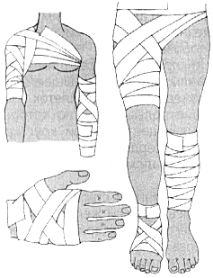
Рис. Остановка венозного и капиллярного кровотечений
Ранение сопровождается болью, нарушением или ограничением функции поражённой части тела, особенно при повреждении костных структур, суставов, мышц, сухожилий, нервных стволов. Любое ранение сопровождается кровотечением. Обычно при небольших ранах отмечается капиллярное или смешанное кровотечение, которое останавливается самостоятельно или после наложения повязки. При повреждении крупных сосудов кровотечение более интенсивное, и для его остановки может потребоваться наложение кровоостанавливающего жгута.
При оказании первой помощи на месте ранения необходимо остановить кровотечение. Перед наложением повязки поверхность, окружающую рану, следует освободить от одежды и обуви и обработать антисептическим раствором. При обработке ран необходимо соблюдать меры асептики и антисептики, подробно изложенные ниже.
Асептика - система профилактических мероприятий, направленных против возможности попадания микроорганизмов в рану, ткани, органы, полости тела пострадавшего при оказании ему помощи. Она включает стерилизацию инструментов и обработку рук оказывающего помощь. Асептика - это метод, обеспечивающий предупреждение попадания микробов в рану при её обработке.
Внимание!
При обработке ран должен соблюдаться основной закон асептики: всё, что приходит в соприкосновение с раной, должно быть стерильно.
Антисептика подразумевает комплекс мероприятий, направленных на уничтожение микробов на коже, в ране или в организме в целом.
При оказании первой помощи при ранениях с учётом их тяжести и особенностей можно выделить определённую последовательность проведения мероприятий первой помощи.
Это может быть:
- проведение мероприятий по прекращению действия травмирующих факторов;
- восстановление нарушенного дыхания и сердечной деятельности (проведение сердечно-лёгочной реанимации);
- борьба с болью;
- временная остановка кровотечения;
- закрытие ран стерильными (чистыми) повязками;
- обездвиживание травмированных участков тела подручными средствами;
- придание пострадавшему наиболее удобного положения;
- обеспечение как можно более быстрой и бережной доставки пострадавшего в лечебное учреждение либо вызов к месту происшествия «скорой помощи».
Выводы
- Любое ранение сопровождается кровотечением.
- При обработке раны кровотечение необходимо обязательно остановить.
- Руки человека, оказывающего помощь получившему ранение, должны быть стерильны. Для этого необходимо вымыть руки тёплой водой с мылом или обработать их спиртом.
- При оказании первой помощи раненым существует определённая последовательность, которую необходимо соблюдать.
Задание
Подготовьте сообщение на тему «Последовательность оказания первой помощи при ранении».
Дополнительные материалы
Виды ран
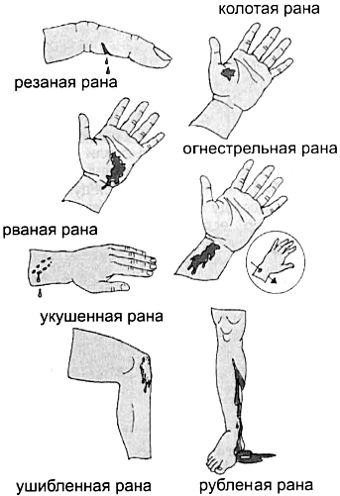
По механизму нанесения ран, характеру ранящего предмета и ему разрушения тканей различают раны:
- резаные;
- колотые;
- рубленые;
- укушенные;
- рваные;
- огнестрельные;
- ушибленные.
Контрольные вопросы:
- Что такое рана?
- Какие раны различают по характеру ранящего предмета и объёму разрушения тканей? Для ответа на вопрос можно использовать раздел «Дополнительные материалы».
- Какими проявлениями может сопровождаться ранение?
- Для чего проводится обездвиживание травмированных участков тела раненого подручными средствами?

3.Заключительная часть: Подводятся итоги, делаются выводы. Степень усвоения цели. Краткий опрос. Задание на самоподготовку.

Руководитель занятия ____________________Е.В.Джабраилов.

